周氏啮小蜂天敌昆虫应用说明
一、原理
周氏啮小蜂是美国白蛾等鳞翅目害虫蛹期优势寄生性天敌，成虫将卵产于美国白蛾等害虫蛹内，其卵吸取害虫蛹内养分并完成自身发育，将美国白蛾等害虫的蛹杀死，从而达到防治美国白蛾、杨扇舟蛾等鳞翅目害虫的目的。
二、防治对象
美国白蛾、杨扇舟蛾、大袋蛾、榆毒蛾、柳毒蛾等鳞翅目害虫。
三、放蜂量
周氏啮小蜂与美国白蛾、杨扇舟蛾等害虫蛹的比例为3：1。根据调查网幕中白蛾的幼虫数量，求出平均值，再根据普查时查得的一个地区的总网幕数，得出总发生量*3，即为需要的放蜂总量。一般而言，预防性放蜂，亩放蜂量2万头，即4-5个蜂茧；防治性放蜂，1个白蛾网幕放蜂0.5万头，即1-2个蜂茧。
四、放蜂时期
美国白蛾或杨扇舟蛾等害虫蛹初期放蜂一次，蛹盛期放蜂一次，两次放蜂时间间隔7—10天，放蜂量比为1：1。
放蜂时间宜天气晴朗，气温在25℃以上，最好在上午11时到下午4时之间进行。因为此时光线充足，湿度小，利于雌蜂飞行寻找寄主。
五、放蜂方法
用铁钉穿过茧上剪开的茧皮，钉于树干胸高处，羽化后的成蜂自由飞翔寻找寄主。周氏啮小蜂水平飞行距离一次为45米，垂直飞行一次为35米。根据亩放蜂量的多少，布置放蜂点要均匀，点与点水平距离在50米以内。
六、禁忌
禁止雨天放蜂；禁止将蜂直接放于地面，以防蚁类取食。
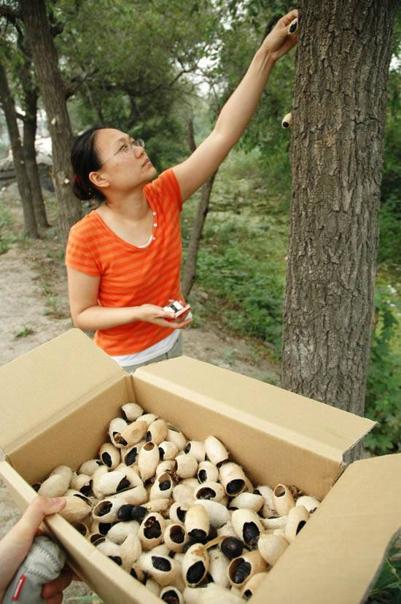 操作使用可见图片。根据当地具体情况操作。

